**11/2024**

**Especificação de Requisitos de Software**

**“Solução Pet”**

**Versão 2.0**

**Histórico da Revisão**

| **Data** | **Versão** | **Descrição** | **Autor** |
| --- | --- | --- | --- |
| 31/08/2024 | 1.0 | Primeiro acesso e formatação geral da documentação | Castro, Daniel, Kevin, Natã |
| 09/09/2024 | 1.1 | Adição de requisitos funcionais | Castro, Kevin, Natã |
| 11/09/2024 | 1.2 | Adição de requisitos funcionais e formatação geral da documentação | Castro, Daniel, Kevin, Natã |
| 16/09/2024 | 1.3 | Adição de requisitos funcionais | Castro, Daniel, Kevin, Natã |
| 23/09/2024 | 1.4 | Adição de requisitos não funcionais | Castro, Daniel, Kevin, Natã |
| 14/10/2024 | 1.5 | Adição de requisitos não funcionais e funcionais | Castro, Daniel, Kevin, Natã |
| 24/10/2024 | 1.6 | Atualização de requisitos funcionais e não funcionais | Castro,Daniel, Kevin, Natã |
| 11/11/2024 | 1.7 | Adição de modelo lógico | Castro, Daniel, Kevin, Natã |
| 22/11/2024 | 2.0 | Adição de modelo conceitual, físico e casos de uso. | Castro, Daniel, Kevin, Natã |

**Tabela de Conteúdo**

**1 INTRODUÇÃO 11**

1.1 Finalidade 11

1.2 Escopo 11

1.3 Definições, acrônimos, e abreviações 12

1.4 Referências 12

**2 DESCRIÇÃO GERAL 13**

2.1 Fatores gerais que afetam o projeto “Solução Pet” e seus requisitos 13

**3 REQUISITOS ESPECÍFICOS 14**

3.1 Requisitos funcionais 14

3.1.1 [RF 01] Cadastro de clientes 14

3.1.2 [RF 02] Cadastro dos pets 14

3.1.3 [RF 03] Cadastro de funcionário 14

3.1.4 [RF 04] Agendamento de horários para Dog Walkers 14

3.1.5 [RF 05] Agendamento de horários para Pet Sitters 15

3.1.6 [RF 06] Cadastro de login 15

3.1.7 [RF 07] Funcionalidade de login 15

3.1.8 [RF 08] Recuperação de Senha 16

3.1.9 [RF 09] Redefinição de Senha 16

3.1.10 [RF 10] Histórico do pet 16

3.1.11 [RF 11] Alteração de dados 16

3.1.12 [RF 12] Exclusão de dados 17

3.1.13 [RF 13] Consulta de agendamentos 17

3.1.14 [RF 14] Validação de endereços 17

3.1.15 [RF 15] Verificação da disponibilidade de funcionário 17

3.1.16 [RF 16] Bloqueio de agendamentos em horários conflitantes 18

3.1.17 [RF 17] Registro de incidentes 18

3.1.18 [RF 18] Relatório em PDF com informações de serviços prestados 18

3.1.19 [RF 19] Relatórios de desempenho de funcionários 18

3.1.20 [RF 20] Relatório financeiro 18

3.1.21 [RF 21] Emissão de nota fiscal 19

3.1.22 [RF 22] Estatísticas de utilização do sistema 19

3.1.23 [RF 23] Resolução de Falhas Internas 19

3.1.24 [RF 24] Funcionalidade de logout seguro 19

3.1.25 [RF 25] Suporte para múltiplos agendamentos por cliente 19

3.1.26 [RF 26] Agendamento de múltiplos pets 20

3.1.27 [RF 27] Consulta de Disponibilidade de Funcionários 20

3.1.28 [RF 28] Cancelamento de serviços 20

3.1.29 [RF 29] Navegação no menu principal 20

3.1.30 [RF 30] Gerenciamento de status do serviço 20

3.1.31 [RF 31] Exportação de Dados 20

3.1.32 [RF 32] Backup e Restauração de Dados 21

3.1.33 [RF 33] Lista de Clientes 21

3.1.34 [RF 34] Lista de Pets Cadastrados 21

3.1.35 [RF 35] Lista de Funcionários Cadastrados 21

3.1.36 [RF 36] Histórico do funcionário 21

3.1.37 [RF 37] Visualização de Incidentes 21

3.2 Requisitos não funcionais 22

3.2.1 [RNF 01] Simplicidade do sistema 22

3.2.2 [RNF 02] Backup de Dados 22

3.2.3 [RNF 03] Ferramentas de otimização de rotas 22

3.2.4 [RNF 04] Atribuição de Dog Walkers e Pet Sitters 23

3.2.5 [RNF 05] Facilidade de instalação 23

3.2.6 [RNF 06] Controle de erros 23

3.2.7 [RNF 07] Disponibilidade offline 23

3.2.8 [RNF 08] Feedback visual 24

3.2.9 [RNF 09] Desempenho 24

3.2.10 [RNF 10] Sistema de ajuda 24

3.2.11 [RNF 11] Restrições de cores e design 24

3.2.12 [RNF 12] Sistema de usuário 25

3.2.13 [RNF 13] Feedback em tempo real 25

3.2.14 [RNF 14] Sistema de busca por clientes e pets 25

3.2.15 [RNF 15] Relatório de clientes inativos 26

3.2.16 [RNF 16] Definição de feriados e indisponibilidade geral 26

3.2.17 [RNF 17] Modo de visualização de calendário 26

3.2.18 [RNF 18] Definição de Preferências de Notificação 26

3.2.19 [RNF 19] Personalização de Serviços 27

3.2.20 [RNF 20] Alteração de paleta do layout 27

**4 MODELO DE ENTIDADE E RELACIONAMENTO 28**

**4.1 Conceitual 28**

**4.2 Lógico 29**

**4.3 Físico 30**

**5 CASO DE USO 31**

**5.1 Efetuar login 32**

**5.5 Efetuar o cadastro de funcionário 36**

**6 Dicionário de dados 37**

**6.2 Pet 37**

**6.5 Incidente 39**

**6.6 Alimentação 39**

**6.7 Remédio 39**

**7 REFERÊNCIAS 40**

**Especificação de Requisitos de Software**

# 1 INTRODUÇÃO

Este documento descreve o projeto de desenvolvimento de uma solução – solução desenvolvida com intuito de garantir melhor praticidade de agendamento, planejamento e gestão de serviços de Dog Walking (DW) e Pet sitting (PS), contendo uma plataforma projetada de fácil manuseio e segura.

## **1.1 Finalidade**

O Projeto tem como finalidade de analisar o processo de desenvolvimento de uma solução para o Cliente, juntamente com o objetivo de agrupar as informações da função solução, que é obter dados dos clientes através do cadastramento dos mesmos, saber mais sobre planejamento de passeios de pet e a vacinação dos mesmos, possibilitando melhor controle dos grupos de pets no passeio, realização de agendamentos, controle de fluxo de caixa e entre outros serviços como o controle das vacina e vermífugos dos pets.

## **1.2 Escopo**

A solução “Solução Pet” tem como objetivo gerenciar empresas especializadas em Dog Walking (DW) e Pet sitting (PS) com problemas de planejamentos das rotinas, cadastro dos funcionários e clientes, controle dos grupos de pets à passeio, gerenciamento dos pets domésticos que necessitam de supervisão quando o dono não está, gerar um controle de fluxo de caixa e especificar vacinas e vermífugos dos pets.

## 

## **1.3 Definições, acrônimos, e abreviações**

“Solução Pet” - Nome da aplicação sendo executada.

Contratante - Beneficiado da solução desenvolvida.

Funcionário - Prestador de serviços da empresa do contratante.

Cliente - Usuário dos serviços do contratante.

Pets - Animais domésticos.

DW - Dog Walkers (passeadores de cachorros).

PS - Pet Sitters (Cuidadores de pets).

## **1.4 Referências**

Site referência para o Projeto: <https://www.jotform.com/pt/form-templates/category/animal-shelter>

# 

# 2 DESCRIÇÃO GERAL

## **2.1 Fatores gerais que afetam o projeto “Solução Pet” e seus requisitos**

● Atender clientes que atuem no ramo de passeios pets e/ou Pet sitting.

● Agendar, consultar, visualizar e cadastrar.

● Acesso pelo computador com qualquer sistema operacional.

● Banco de dados para cadastros e seus respectivos serviços usados.

# 

# 3 REQUISITOS ESPECÍFICOS

## **3.1 Requisitos funcionais**

### 3.1.1 [RF 01] Cadastro de clientes

A solução permitirá ao administrador realizar o cadastro dos clientes informando nome completo, CPF, endereço, rua, CEP, número, bairro, cidade, telefone de contato e tipo de serviço requerido (Pet Sitting e Dog Walking).

### 3.1.2 [RF 02] Cadastro dos pets

A solução permitirá que o administrador realize o cadastro dos pets informando nome do(a) dono(a), nome do pet, raça, cor, porte, sexo, se é castrado, comportamento, cartão de vacina e o estado de saúde do pet.

### 3.1.3 [RF 03] Cadastro de funcionário

A solução permitirá que o administrador cadastre funcionários, necessitando de informações como nome do funcionário, CPF, endereço, rua, CEP, número, bairro, cidade, telefone de contato e função exercida (Dog Walker e/ou Pet Sitter).

### 3.1.4 [RF 04] Agendamento de horários para Dog Walkers

A solução permitirá que o administrador faça agendamentos de acordo com a agenda disponível do Dog Walker, localização do pet (cliente), comportamento do pet, raça, quantidade de pets e as informações cadastradas dos pets.

### 3.1.5 [RF 05] Agendamento de horários para Pet Sitters

A solução permitirá que o administrador faça os agendamentos de acordo com a agenda do funcionário disponível, endereço do cliente, comportamento do pet, raça, quantidade de pets, horas ou dias de pet sitting necessários, particularidades dos pets tais como: horário de alimentação, passeios (caso especificado pelo cliente), remédios a se tomar e quais horários devem ser tomados.

### 

### 3.1.6 [RF 06] Cadastro de login

A solução permitirá que o administrador efetue seu cadastro na primeira utilização, criando suas credenciais de acesso. O administrador deverá informar seu CPF válido e criar uma senha segura. O CPF será validado para garantir que siga o formato correto e não esteja previamente cadastrado. A senha deverá seguir as diretrizes de segurança definidas (por exemplo, mínimo de 8 caracteres, incluindo letras maiúsculas, minúsculas, números e símbolos especiais). Após o cadastro, o administrador será redirecionado para a tela de login.

### 3.1.7 [RF 07] Funcionalidade de login

A solução permitirá que o administrador realize o login utilizando seu CPF e senha cadastrados. Ao tentar acessar o sistema, o administrador deverá informar seu CPF e senha previamente registrados. O sistema irá validar os dados fornecidos, confirmando a existência do CPF e a correspondência com a senha cadastrada. Em caso de CPF ou senha incorretos, o sistema exibirá uma mensagem de erro clara, permitindo que o administrador tente novamente. Após três tentativas falhas, o sistema poderá bloquear temporariamente o login, exigindo um tempo de espera ou outras medidas de segurança, como recuperação de senha.

### 3.1.8 [RF 08] Recuperação de Senha

A solução permitirá que o administrador recupere sua senha caso a esqueça ou perca. A recuperação poderá ser feita através de uma pergunta de segurança previamente cadastrada ou utilizando um código de verificação gerado pelo sistema.

### 

### 3.1.9 [RF 09] Redefinição de Senha

A solução permitirá que o usuário redefina sua senha previamente cadastrada. Informando seu CPF (login), senha antiga, nova senha e confirmando a nova senha.

### 

### 3.1.10 [RF 10] Histórico do pet

A solução disponibilizará um histórico para cada pet cadastrado, contendo informações como, data e hora em que o serviço foi realizado, duração do serviço, tipo de serviço que foi realizado (caso seja passeio, informações sobre o comportamento durante o passeio), incidentes (se houver), e observações adicionais.

### 3.1.11 [RF 11] Alteração de dados

A solução possibilitará a alteração ou implementação de dados. Tais alterações só poderão ser feitas pelo administrador, por meio de uma funcionalidade na área de informações do cliente, permitindo alterar/implementar novos dados sobre o cliente, funcionário ou pet.

### 3.1.12 [RF 12] Exclusão de dados

A solução possibilitará ao administrador a exclusão de dados, por meio de uma funcionalidade na área de informações do cliente, permitindo exclusão de informações do cliente ou pet, o funcionário deverá confirmar com o administrador para que as informações sejam excluídas.

### 3.1.13 [RF 13] Consulta de agendamentos

A solução poderá permitir que o administrador consulte os agendamentos futuros e históricos relacionados aos clientes e funcionários. A consulta deverá incluir informações como datas, serviços agendados (Dog Walker ou Pet Sitter), nome dos pets e status do agendamento (confirmado ou pendente).

### 3.1.14 [RF 14] Validação de endereços

A solução poderá realizar validações de endereços assegurando que seja um local válido e formatado corretamente, se o endereço for inválido a solução poderá notificar o administrador e não permitir o cadastro até que seja corrigido.

### 3.1.15 [RF 15] Verificação da disponibilidade de funcionário

Após o cadastro de um funcionário, o usuário poderá verificar a disponibilidade dos dias e horários de um funcionário através de uma funcionalidade. Essa disponibilidade será utilizada para organizar os horários dos funcionários e evitar agendamentos em horários conflituosos.

### 3.1.16 [RF 16] Bloqueio de agendamentos em horários conflitantes

A solução poderá garantir que não haja agendamentos sobrepostos para o mesmo funcionário ou cliente, exibindo uma mensagem de erro e sugerindo horários alternativos disponíveis para evitar conflitos de agenda.

### 3.1.17 [RF 17] Registro de incidentes

A solução poderá permitir que o administrador registre incidentes ocorridos durante o serviço, como problemas de comportamento, emergências médicas, ou qualquer dificuldade encontrada, que serão armazenados no histórico do pet e poderão ser consultados posteriormente.

### 3.1.18 [RF 18] Relatório em PDF com informações de serviços prestados

A solução poderá permitir que o administrador gere um relatório em formato PDF que contenha nome do funcionário, nome do cliente, endereço do cliente, data e horário do serviço, informações do pet como nome, raça, idade e porte.

### 3.1.19 [RF 19] Relatórios de desempenho de funcionários

A solução poderá permitir que o administrador gere relatórios de desempenho para os funcionários, incluindo informações sobre a quantidade de serviços prestados e tempo médio gasto em cada serviço.

### 3.1.20 [RF 20] Relatório financeiro

A solução poderá mostrar, por meio de uma funcionalidade, o total de entradas, saídas e tipos de despesas de um período diário, semanal, mensal e anual, assim como gerando relatórios financeiros detalhados.

### 3.1.21 [RF 21] Emissão de nota fiscal

A solução poderá permitir a emissão de nota fiscal, contendo informações como, valor, serviço prestado, data e horário em que o serviço foi prestado, CNPJ da empresa, endereço da empresa, nome do cliente, CPF (ou CNPJ) e endereço do cliente.

### 3.1.22 [RF 22] Estatísticas de utilização do sistema

A solução poderá fornecer relatórios estatísticos sobre a utilização do sistema, como número de clientes e funcionários cadastrados, agendamentos realizados, serviços concluídos, valores dos serviços, incidentes registrados, permitindo a avaliação do desempenho e evolução do negócio.

### 3.1.23 [RF 23] Resolução de Falhas Internas

A solução poderá ser capaz de identificar falhas internas e tentar resolvê-las automaticamente. Caso a resolução não seja possível, o administrador deve ser notificado de forma clara e amigável, minimizando a necessidade de intervenção manual e garantindo um funcionamento contínuo.

### 3.1.24 [RF 24] Funcionalidade de logout seguro

A solução poderá incluir uma opção de logout seguro para que o administrador possa encerrar a sessão de forma adequada, evitando o uso não autorizado do sistema por terceiros. Isso protegerá os dados e garantirá que o acesso seja controlado.

### 3.1.25 [RF 25] Suporte para múltiplos agendamentos por cliente

A solução possibilitará que um mesmo cliente tenha múltiplos agendamentos simultâneos, como por exemplo, contratar um serviço de Dog Walking diário e um serviço de Pet Sitting semanal, sem gerar conflitos de horários ou sobreposições.

### 3.1.26 [RF 26] Agendamento de múltiplos pets

A solução habilitará o usuário para que agende serviços para múltiplos pets do mesmo dono em uma única operação, facilitando o gerenciamento de famílias com mais de um animal de estimação e garantindo que todos recebam atendimento adequado.

### 3.1.27 [RF 27] Consulta de Disponibilidade de Funcionários

A solução poderá permitir ao usuário consultar a disponibilidade dos funcionários antes de realizar qualquer agendamento, exibindo as horas livres e os horários já ocupados em uma tabela ou calendário.

### 3.1.28 [RF 28] Cancelamento de serviços

A solução poderá incluir uma funcionalidade que permita ao cliente cancelar um agendamento com antecedência.

### 3.1.29 [RF 29] Navegação no menu principal

A solução deve oferecer uma navegação que seja de fácil entendimento para todos os perfis de usuários, tendo uma navegabilidade intuitiva, com feedback visual para auxiliar o usuário.

### 3.1.30 [RF 30] Gerenciamento de status do serviço

A solução permitirá ao administrador gerenciar o status(concluído, pendente) dos serviços prestados de maneira eficiente, mostrando uma notificação ao mudar o estado do serviço.

### 3.1.31 [RF 31] Exportação de Dados

A solução poderá gerar um arquivo pdf, com todos os clientes e pets cadastrados na solução, por meio de uma interface com as informações dos clientes e pets cadastrados.

### 3.1.32 [RF 32] Backup e Restauração de Dados

A solução permitirá que o administrador faça backups manuais ou automáticos dos dados do sistema (clientes, pets, agendamentos, funcionários, etc.) em intervalos regulares. Em caso de falhas ou perda de dados, o administrador poderá restaurar o sistema utilizando os backups realizados.

### 3.1.33 [RF 33] Lista de Clientes

A solução poderá ter uma lista de todos os clientes cadastrados com seus respectivos pets, podendo selecionar qualquer cliente para visualizar as informações cadastradas.

### 3.1.34 [RF 34] Lista de Pets Cadastrados

A solução poderá exibir uma lista com todos os pets cadastrados, informando qual o(a) dono(a), especificando também as informações necessárias para cada consulta.

### 3.1.35 [RF 35] Lista de Funcionários Cadastrados

A solução poderá exibir uma lista com todos os funcionários cadastrados, informando seu nome, CPF, telefone, endereço e serviço prestado.

### 3.1.36 [RF 36] Histórico do funcionário

A solução poderá exibir uma lista com todo o histórico de serviços prestados pelos seus respectivos funcionários.

### 3.1.37 [RF 37] Visualização de Incidentes

A solução poderá exibir uma lista com todos os incidentes cadastrados, contendo a descrição do ocorrido, como data, hora, local e descrição.

## **3.2 Requisitos não funcionais**

### 3.2.1 [RNF 01] Simplicidade do sistema

A solução deverá possuir uma interface gráfica simples e intuitiva, levando em consideração os princípios de usabilidade durante seu desenvolvimento. O sistema deve contar com menus e botões que facilitem a navegação do usuário, incluindo a inserção de dados e orientações claras. Além disso, o sistema deverá ser desenvolvido em língua portuguesa e projetado de forma que sua operação não exija conhecimentos avançados em informática, garantindo acessibilidade para todos tipos de usuários.

### 3.2.2 [RNF 02] Backup de Dados

A solução deverá realizar backups consistentes e confiáveis de toda a base de dados em intervalos definidos pelo administrador. O sistema deve garantir a integridade dos dados e a recuperação em caso de falhas, utilizando mecanismos de backup e registro de transações (*Transaction Logging*) para garantir a segurança e a confiabilidade das informações.

### 3.2.3 [RNF 03] Ferramentas de otimização de rotas

A solução poderá incluir, quando necessário, funcionalidades para otimizar as rotas de deslocamento dos Dog Walkers, visando reduzir o tempo de percurso, minimizar custos operacionais e melhorar a eficiência no atendimento dos clientes.

### 3.2.4 [RNF 04] Atribuição de Dog Walkers e Pet Sitters

A solução poderá ter recursos para atribuir Dog Walkers e Pet Sitters específicos a serviços com base em sua familiaridade com determinadas regiões ou pets. Isso permitirá um atendimento mais rápido e personalizado, uma vez que os profissionais serão designados para áreas ou clientes que conhecem bem, proporcionando uma experiência mais eficiente e satisfatória para os donos de pets.

### 3.2.5 [RNF 05] Facilidade de instalação

A solução poderá ser fácil de instalar, com um processo de instalação simplificado que não requeira conhecimento técnico avançado. O instalador poderá fornecer orientações claras em português, permitindo que o sistema seja configurado corretamente com o mínimo de intervenção.

### 3.2.6 [RNF 06] Controle de erros

A solução poderá identificar erros e exibir mensagens de erro claras e amigáveis, orientando o administrador sobre como proceder. O feedback poderá ser específico e descritivo, minimizando o tempo necessário para corrigir falhas e evitar repetição dos mesmos erros.

### 3.2.7 [RNF 07] Disponibilidade offline

A solução poderá funcionar completamente offline, sem necessidade de conexão à internet para suas operações. Considerando que a solução será local e gerido por um único administrador, que não deve depender de conectividade externa para realizar suas tarefas.

### 3.2.8 [RNF 08] Feedback visual

Todas as operações realizadas na solução, como salvamento de dados ou processamento de agendamentos, poderão fornecer feedback visual imediato. Isso pode incluir notificações, barras de progresso ou ícones que indiquem sucesso ou falha, garantindo que o administrador saiba o estado atual de cada ação.

### 3.2.9 [RNF 09] Desempenho

A solução poderá ser otimizada para consumir uma quantidade mínima de recursos do computador, como memória RAM e CPU. Essa característica permitirá que a solução funcione de maneira fluida, mesmo em máquinas com especificações mais modestas, sem comprometer a performance durante tarefas críticas.

### 3.2.10 [RNF 10] Sistema de ajuda

A solução poderá incluir uma funcionalidade de ajuda acessível ao administrador, que forneça informações sobre o suporte técnico disponível. Esse sistema deve exibir claramente o número de telefone de contato, o horário de funcionamento e o e-mail da equipe de suporte técnico. Dessa forma, o administrador poderá obter rapidamente assistência em caso de dúvidas ou problemas técnicos, garantindo a operação contínua e eficiente do sistema.

### 3.2.11 [RNF 11] Restrições de cores e design

O design da solução poderá seguir uma paleta de cores padrão, garantindo consistência visual e acessibilidade. Canais de ajuda deverão ser posicionados no canto inferior direito da interface, utilizando cores que contrastem com o restante do layout para fácil identificação. As seções de termos, privacidade e segurança devem manter a mesma identidade visual, assegurando clareza e legibilidade. Além disso, as funcionalidades principais, como agendamento, cadastro e consultas, deverão seguir essa paleta, permitindo uma navegação intuitiva e uma experiência de usuário coesa.

### 3.2.12 [RNF 12] Sistema de usuário

As interfaces da solução poderão fornecer ao usuário comandos básicos para operação, incluindo a utilização do mouse para selecionar itens, como menus e submenus. A solução exibirá mensagens de erro em caso de inconsistências nos dados de entrada, como quando o usuário digitar letras em um campo que exige números. Além disso, haverá um procedimento para backup do cadastro de clientes e armazenamento seguro dos dados.

### 3.2.13 [RNF 13] Feedback em tempo real

A solução poderá fornecer feedback em tempo real para o usuário durante o uso, informando sobre o estado de cada ação executada. Esse feedback pode incluir animações, mensagens de confirmação ou alertas, assegurando que o usuário esteja sempre atualizado sobre o progresso de suas operações.

### 3.2.14 [RNF 14] Sistema de busca por clientes e pets

A solução poderá incluir uma funcionalidade de busca para que o usuário possa localizar rapidamente registros de clientes e pets, permitindo buscas por nome, CPF, nome do pet ou endereço. Isso garantirá agilidade na navegação entre registros, especialmente quando a base de dados crescer.

### 3.2.15 [RNF 15] Relatório de clientes inativos

A solução poderá permitir a geração de um relatório com a lista de clientes inativos, ou seja, aqueles que não realizam agendamentos há um certo período. Esse relatório permitirá ao usuário adotar ações para engajar esses clientes.

### 3.2.16 [RNF 16] Definição de feriados e indisponibilidade geral

A solução poderá permitir que o usuário configure feriados e períodos de indisponibilidade geral, bloqueando automaticamente os horários desses dias no calendário de agendamentos e evitando que clientes tentem agendar serviços durante essas datas.

### 3.2.17 [RNF 17] Modo de visualização de calendário

A solução poderá permitir ao usuário visualizar os agendamentos de Dog Walkers e Pet Sitters em um formato de calendário, facilitando a visualização das datas e horários disponíveis e otimizando o planejamento das atividades. Esta visualização poderá ser utilizada no formato mensal, semanal ou diário.

### 3.2.18 [RNF 18] Definição de Preferências de Notificação

A solução poderá permitir ao usuário definir preferências de notificação, como alertas para novos agendamentos, eventos críticos, backups concluídos e outros eventos relevantes, exibindo essas notificações na interface.

### 3.2.19 [RNF 19] Personalização de Serviços

A solução permitirá ao administrador personalizar os tipos de serviços oferecidos para cada cliente ou pet, adicionando notas especiais como preferências de alimentação, cuidados médicos, ou comportamentos específicos.

### 3.2.20 [RNF 20] Alteração de paleta do layout

A solução permitirá ao usuário escolher entre duas paletas de cores: um modo claro e um modo escuro, assim podendo optar pela que mais lhe agrada.

# 

# 4 MODELO DE ENTIDADE E RELACIONAMENTO

# 4.1 Conceitual

# 4.2 Lógico

# 

# 

# 

# 

# 

# 

# 

# 

# 

# 

# 

# 

# 

# 

# 

# 4.3 Físico

# 

# 

# 

# 

# 

# 

# 

# 

# 

# 

# 

# 

# 

# 

# 

# 

# 

# 

# 

# 

# 

# 

# 

# 

# 5 CASO DE USO

Os casos de uso do sistema foram elaborados abrangendo as principais funcionalidades da aplicação e estão representados graficamente pela Figura (a ser acrescentada). Na sequência é apresentada a documentação específica referente a cada caso de uso.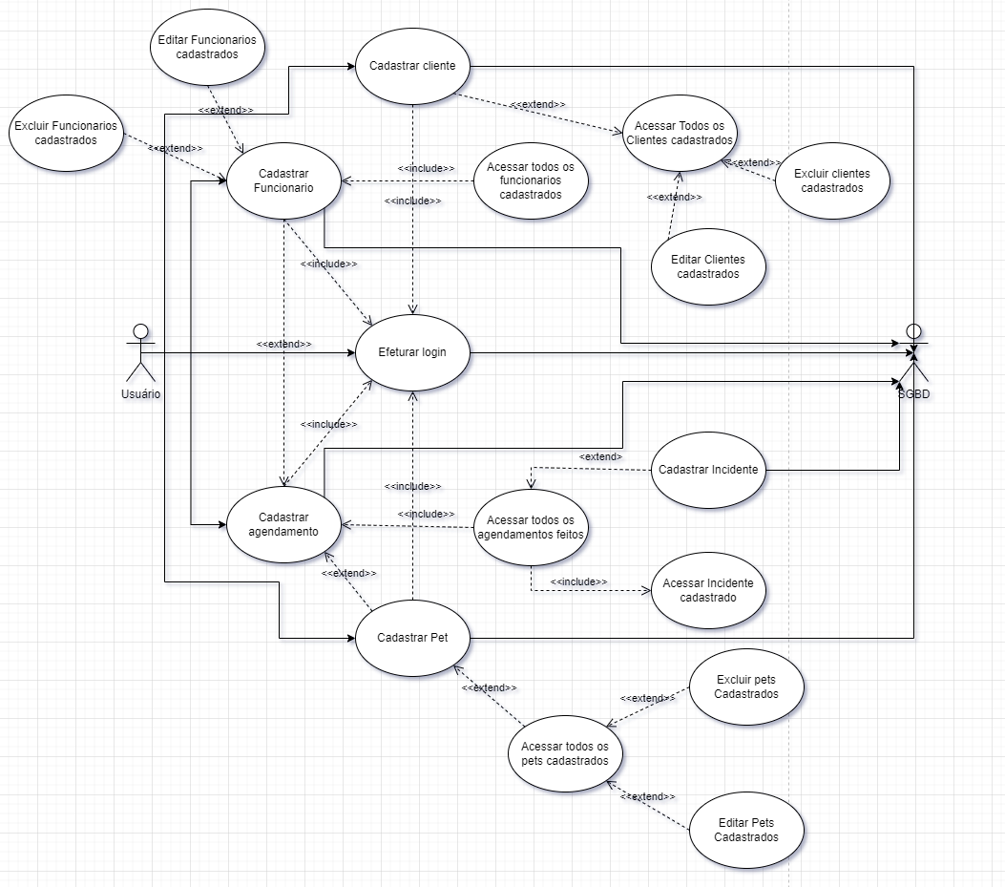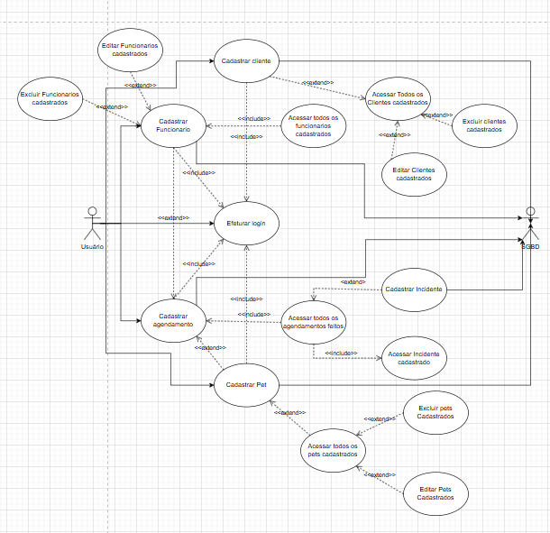

# 

# 

# 

# 

# 

# 

# 

# 

# 

# 

# 5.1 Efetuar login

# 

| Nome do caso de uso | Efetuar login |
| --- | --- |
| Atores envolvidos | Usuário, SGBD |
| Descrição | Permite ao usuário efetuar login no sistema,  obtendo acesso às suas funcionalidades. |
| Pré-Condições | O usuário deve estar previamente cadastrado no sistema. |
| Pós-Condições | O usuário poderá acessar as funcionalidades do sistema. |
| Fluxo Básico | |
| Ações do Ator | Ações do Sistema |
| Escolher qual sua categoria para fazer login |  |
| Insere cpf do usuário e senha nos campos correspondentes | Valida os dados informados junto ao SGBD. (E1) |
|  | Libera acesso ao sistema. |
|  | Caso de uso se encerra. |
| Fluxo Exceção | |
| E1- Informar sobre falta de dados ou dados incorretos: antes de {Valida os dados informados junto ao SGBD} ou  {Libera acesso ao sistema}. |  |
|  | Sistema mostra mensagem informando que os dados não foram fornecidos ou preenchidos  corretamente. |

**5.2 Efetuar o cadastro de cliente**

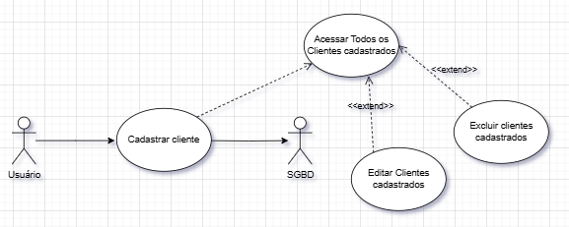

| Nome do caso de uso | Efetuar cadastro de cliente |
| --- | --- |
| Atores envolvidos | Usuário, SGBD |
| Descrição | Permite ao usuário cadastro de clientes no sistema,  obtendo uma tabela com os clientes cadastrados. |
| Pré-Condições | O usuário deve estar logado no sistema. |
| Pós-Condições | O usuário poderá acessar os cadastros feitos. |
| Fluxo Básico | |
| Ações do Ator | Ações no Sistema |
| Preencher todos os campos para efetuar o cadastro. |  |
| Insere, nome, cpf, telefone, serviço contratado, cep, n, rua, bairro, cidade | Valida os dados informados junto e após é guardado no banco. (E1) |
|  | Caso de uso se encerra. |
| Fluxo Exceção | |
| E1- Informar sobre falta de dados ou dados incorretos: antes de {Valida os dados informados junto ao SGBD} ou  {Libera acesso ao sistema}. |  |
|  | Sistema mostra mensagem informando que os dados não foram fornecidos ou preenchidos corretamente. |

**5.3 Efetuar o cadastro de Pet**

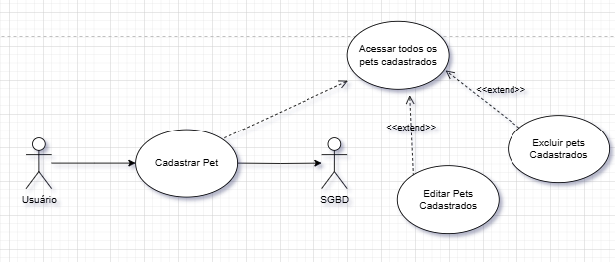

| Nome do caso de uso | Efetuar cadastro de pet |
| --- | --- |
| Atores envolvidos | Usuário, SGBD |
| Descrição | Permite ao usuário cadastro do pet no sistema,  obtendo uma tabela com os pets cadastrados. |
| Pré-Condições | O usuário deve estar logado no sistema. |
| Pós-Condições | O usuário poderá acessar os cadastros feitos. |
| Fluxo Básico | |
| Ações do Ator | Ações no Sistema |
| Preencher todos os campos para efetuar o cadastro. |  |
| Insere, nome, nome do dono, castrado, raça, porte, cor, sexo, descrição do comportamento, saúde do pet. | Valida os dados informados junto e após é guardado no banco. (E1) |
|  | Caso de uso se encerra. |
| Fluxo Exceção | |
| E1- Informar sobre falta de dados ou dados incorretos: antes de {Valida os dados informados junto ao SGBD} ou  {Libera acesso ao sistema}. |  |

**5.4 Efetuar o cadastro de agendamento**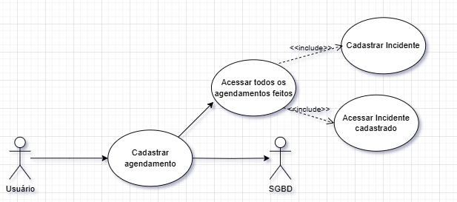

| Nome do caso de uso | Efetuar cadastro de agendamento |
| --- | --- |
| Atores envolvidos | Usuário, SGBD |
| Descrição | Permite ao usuário cadastro de agendamento no sistema,  obtendo uma tabela com os agendamento cadastrados. |
| Pré-Condições | O usuário deve estar logado no sistema. |
| Pós-Condições | O usuário poderá acessar os cadastros feitos. |
| Fluxo Básico | |
| Ações do Ator | Ações no Sistema |
| Preencher todos os campos para efetuar o cadastro. |  |
| Insere, nome do pet, endereço do pet, serviço agendado, nome do funcionário, data, horário. | Valida os dados informados junto e após é guardado no banco. (E1) |
|  | Caso de uso se encerra. |
| Fluxo Exceção | |
| E1- Informar sobre falta de dados ou dados incorretos: antes de {Valida os dados informados junto ao SGBD} ou  {Libera acesso ao sistema}. |  |

# 5.5 Efetuar o cadastro de funcionário

# 

| Nome do caso de uso | Efetuar cadastro de funcionário |
| --- | --- |
| Atores envolvidos | Usuário, SGBD |
| Descrição | Permite ao usuário cadastro de funcionário no sistema,  obtendo uma tabela com os funcionários cadastrados. |
| Pré-Condições | O usuário deve estar logado no sistema. |
| Pós-Condições | O usuário poderá acessar os cadastros feitos. |
| Fluxo Básico | |
| Ações do Ator | Ações no Sistema |
| Preencher todos os campos para efetuar o cadastro. |  |
| Insere, nome, cpf, telefone, serviço contratado, cep, n, rua, bairro, cidade | Valida os dados informados junto e após é guardado no banco. (E1) |
|  | Caso de uso se encerra. |
| Fluxo Exceção | |
| E1- Informar sobre falta de dados ou dados incorretos: antes de {Valida os dados informados junto ao SGBD} ou  {Libera acesso ao sistema}. |  |

# 6 Dicionário de dados

**6.1 Cliente**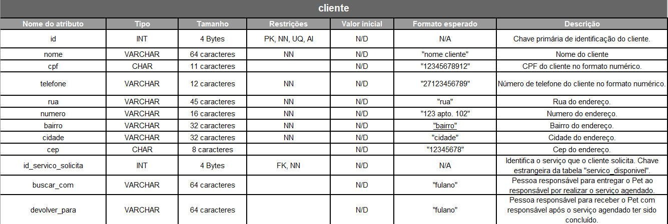

# 

# 

# 

# 

# 

# 

# 

# 

# 6.2 Pet

**6.3 Agendamento**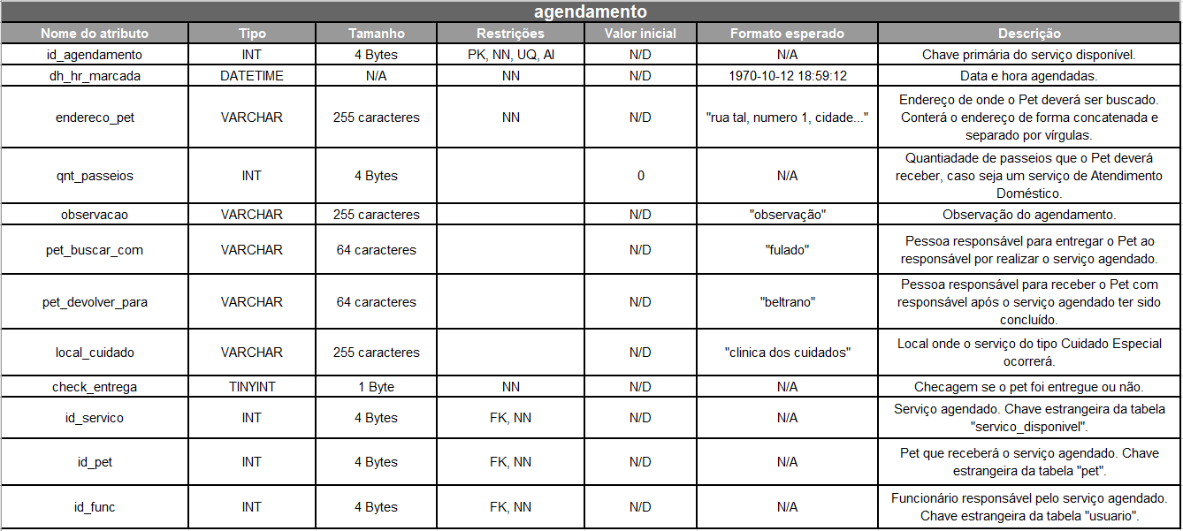

**6.4 Usuário**

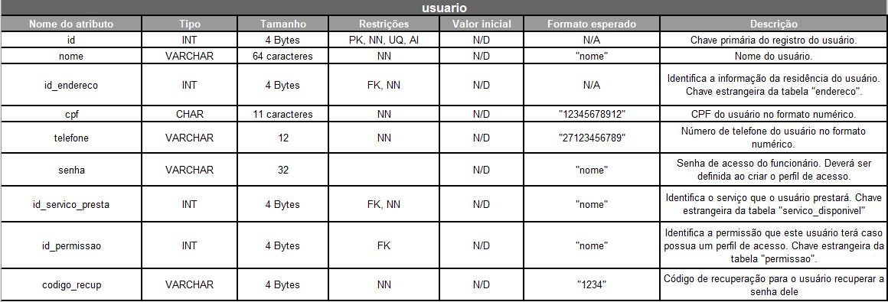

# 6.5 Incidente

# 

# 

# 

# 

# 

# 

# 

# 6.6 Alimentação

# 

# 

# 

# 

# 6.7 Remédio

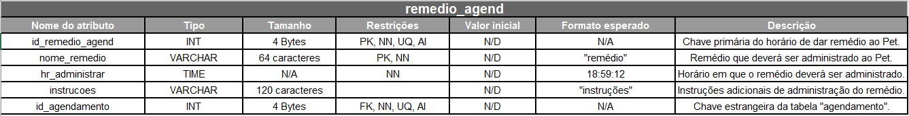

**6.8 Serviço**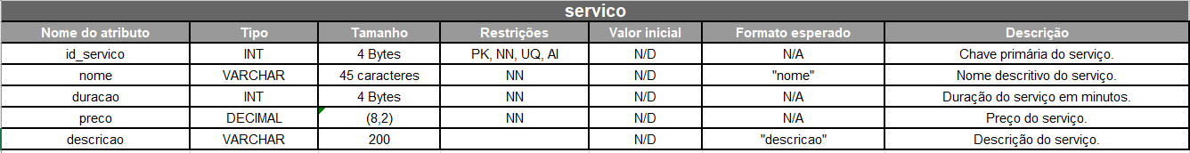

# 

# 

# 

# 7 REFERÊNCIAS

<https://www.bls.ufscar.br/arquivos/apresentacao-geral-dos-trabalhos-academicos.pdf>